**CURSO DE HTML**

**Curso realizado en:**

**CodeAcademy:** [**www.codecademy.com**](http://www.codecademy.com)

Contenido

INTRODUCCIÓN 4

ELEMENTOS Y ESTRUCTURA 4

Element content 5

<li> List Item Element 5

<video> Video Element 5

<em> Emphasis Element 5

<ol> Ordered List Element 5

<div> Div Element 5

HTML Structure 5

Closing Tag 5

Attribute Name and Values 5

<br> Line Break Element 5

<img> Image Element 5

<h1>-<h6> Heading Elements 5

<p> Paragraph Element 5

Unique ID Attributes 5

HTML Attributes 5

<ul> Unordered List Element 5

alt Attribute 5

<body> Body Element 5

<span> Span Element 5

<strong> Strong Element 5

<a> Anchor Element 5

An image has been turned into a link 5

<head> Head Element 5

<target> Target Attribute 5

Link to a Different Part of the Page # 5

<html> HTML Element 5

Comments 5

<title> Title Element 5

File Path 5

Document Type Declaration 5

Target link 5

<nav> Nav Element 5

Atributos Globales 5

Notas/Preguntas 5

¿Puede el elemento <li> puede tener contenido que no sea texto? 5

¿La etiqueta <li> tiene que estar siempre anidada dentro de la etiqueta <ul> o <ol>? 5

Tablas 5

<tr> Table Row Element 5

<td> Table Data Element 5

<thead> Table Head Element 5

rowspan Attribute 5

<tbody> Table Body Element 5

<th> Table Heading Element 5

colspan Attribute 5

<tfoot> Table Footer Element 5

<table> Table Element 5

Scope Atributte 5

CSS 5

# INTRODUCCIÓN

HTML es el esqueleto de todas las páginas web. A menudo, es el primer idioma que aprenden los desarrolladores, especialistas en marketing y diseñadores, y es fundamental para el trabajo de desarrollo de front-end.

HTML son las siglas de HyperText Markup Language: Un lenguaje de marcado es un lenguaje informático que define la estructura y presentación del texto sin formato. En HTML, la computadora puede interpretar texto sin formato envuelto en elementos HTML. El hipertexto es texto que se muestra en una computadora o dispositivo que proporciona acceso a otro texto a través de enlaces, también conocidos como hipervínculos.

HTML (lenguaje de marcado de hipertexto) se utiliza para proporcionar contenido a una página web e instruye a los navegadores web sobre cómo estructurar ese contenido.

# ELEMENTOS Y ESTRUCTURA

## Element content

El contenido de un elemento HTML es la información entre las etiquetas de apertura y cierre de un elemento.

## <li> List Item Element

El elemento de lista <li> crea elementos de lista en su interior:

* Listas ordenadas <ol>
* Listas desordenadas <ul>

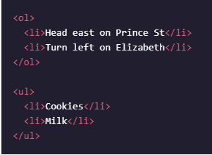

## <video> Video Element

El elemento <video> incrusta un reproductor multimedia para la reproducción de vídeo. El atributo src contendrá la URL del vídeo. Si se añade el atributo controls, se mostrarán los controles de vídeo en el reproductor multimedia.

Nota: El contenido dentro de la etiqueta de apertura y cierre se muestra como un recurso en los navegadores que no soportan el elemento.

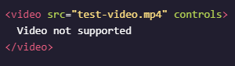

También se le pueden agregar atributos como el ancho y altura del vídeo:

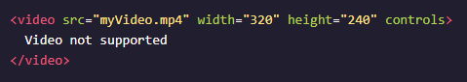

## <em> Emphasis Element

El elemento de énfasis <em> enfatiza el texto y los navegadores suelen poner el texto enfatizado en cursiva por defecto.



## <ol> Ordered List Element

El elemento de lista ordenada <ol> crea una lista de elementos en orden secuencial. Cada elemento de la lista aparece numerado por defecto.

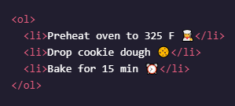

## <div> Div Element

El elemento <div> se utiliza como contenedor que divide un documento HTML en secciones y es la abreviatura de "división". Los elementos <div> pueden contener contenido de flujo como encabezados, párrafos, enlaces, imágenes, etc.

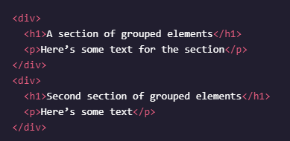

## HTML Structure

El HTML se organiza en una estructura de árbol genealógico. Los elementos HTML pueden tener padres, abuelos, hermanos, hijos, nietos, etc.

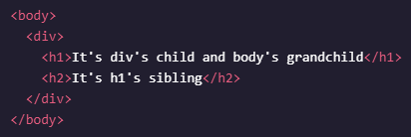

## Closing Tag

Una etiqueta de cierre HTML se utiliza para indicar el final de un elemento HTML. La sintaxis de una etiqueta de cierre es un corchete angular izquierdo < seguido de una barra inclinada / y luego el nombre del elemento y un corchete angular derecho para cerrar >.

## Attribute Name and Values

Los atributos HTML constan de un nombre y un valor utilizando la siguiente sintaxis: name="value" y pueden añadirse a la etiqueta de apertura de un elemento HTML para configurar o cambiar el comportamiento del elemento.

## <br> Line Break Element

El elemento de salto de línea <br> crea un salto de línea en el texto y es especialmente útil cuando se requiere una división del texto, como en una dirección postal. El elemento de salto de línea sólo requiere una etiqueta de apertura y no debe tener una etiqueta de cierre.

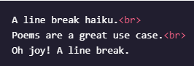

## <img> Image Element

Los elementos HTML image <img> incrustan imágenes en los documentos. El atributo src contiene la URL de la imagen y es obligatorio. <img> es un elemento vacío, lo que significa que no debe tener una etiqueta de cierre.



## <h1>-<h6> Heading Elements

HTML puede utilizar seis niveles diferentes de elementos de encabezamiento. Los elementos de encabezamiento se ordenan desde el nivel más alto <h1> hasta el nivel más bajo <h6>.

## <p> Paragraph Element

El elemento de párrafo <p> contiene y muestra un bloque de texto.

## Unique ID Attributes

En HTML, se pueden asignar atributos id específicos y únicos a diferentes elementos para diferenciarlos.

Cuando sea necesario, el valor de id puede ser llamado por CSS y JavaScript para manipular, formatear y realizar instrucciones específicas en ese elemento y sólo en ese elemento. Los atributos id válidos deben comenzar con una letra y sólo deben contener letras (a-Z), dígitos (0-9), guiones (-), guiones bajos (_) y puntos (.).

## HTML Attributes

Los atributos HTML son valores que se añaden a la etiqueta de apertura de un elemento para configurar el elemento o cambiar su comportamiento por defecto. En el ejemplo proporcionado, estamos dando al elemento <p> (párrafo) un identificador único usando el atributo id y cambiando el color del texto por defecto usando el atributo style.

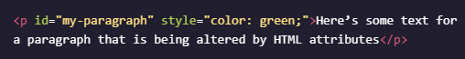

## <ul> Unordered List Element

El elemento de lista desordenada <ul> se utiliza para crear una lista de elementos sin un orden determinado. Cada elemento individual de la lista tendrá una viñeta por defecto.

## alt Attribute

Un elemento <img> puede tener un texto alternativo a través del atributo alt. El texto alternativo se mostrará si una imagen no se renderiza debido a una URL incorrecta, si el formato de la imagen no es compatible con el navegador, si se bloquea la visualización de la imagen o si la imagen no se ha recibido desde la URL.

El texto se leerá en voz alta si se utiliza un software de lectura de pantalla y ayuda a los usuarios con problemas de visión proporcionando un descriptor de texto para el contenido de la imagen en una página web.



## <body> Body Element

El elemento <body> representa el contenido de un documento HTML. El contenido dentro de las etiquetas <body> se renderiza en los navegadores web.

Nota: Sólo puede haber un elemento <body> en un documento.

## <span> Span Element

El elemento <span> es un contenedor en línea para el texto y puede utilizarse para agrupar texto con fines de estilización. Sin embargo, como <span> es un contenedor genérico para separar trozos de texto de un cuerpo de texto más grande, su uso debe evitarse si se dispone de un elemento más semántico.

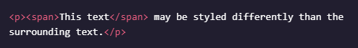

## <strong> Strong Element

El elemento <strong> resalta el texto importante, grave o urgente y los navegadores normalmente muestran este texto resaltado en negrita por defecto.



## <a> Anchor Element

El elemento de anclaje <a> se utiliza para crear hipervínculos en un documento HTML. Los hipervínculos pueden apuntar a otras páginas web, a archivos del mismo servidor, a una ubicación en la misma página o a cualquier otra URL mediante el atributo de referencia del hipervínculo, href. El href determina la ubicación a la que apunta el elemento ancla.

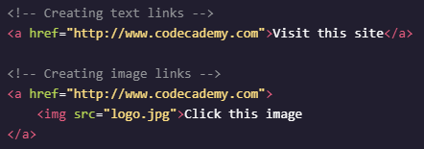

## An image has been turned into a link

HTML le permite convertir casi cualquier elemento en un enlace envolviendo ese elemento con un elemento de anclaje. Con esta técnica, es posible convertir imágenes en enlaces simplemente envolviendo el <img>elemento con un <a>elemento.

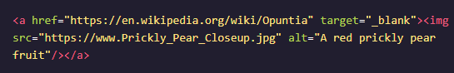

## <head> Head Element

El elemento <head> contiene información general sobre una página HTML que no se muestra en la propia página. Esta información se llama metadatos e incluye cosas como el título del documento HTML y enlaces a hojas de estilo.

## <target> Target Attribute

El atributo target de un elemento de anclaje <a> especifica dónde debe abrirse un hipervínculo. Un valor de destino de "_blank" indicará al navegador que abra el hipervínculo en una nueva pestaña en los navegadores modernos, o en una nueva ventana en los navegadores antiguos o si el navegador ha cambiado la configuración para abrir los hipervínculos en una nueva ventana.



## Link to a Different Part of the Page #

El elemento ancla <a> puede crear hipervínculos a diferentes partes del mismo documento HTML utilizando el atributo href para apuntar a la ubicación deseada con # seguido del id del elemento a enlazar.

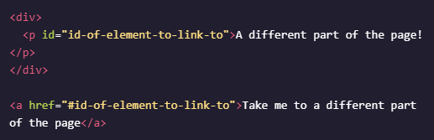

## <html> HTML Element

El elemento <html>, la raíz de un documento HTML, ¡debe añadirse después de la declaración! DOCTYPE. Todo el contenido/estructura de un documento HTML debe estar contenido entre las etiquetas <html> de apertura y cierre.

## Comments

En HTML, los comentarios pueden añadirse entre una apertura <!-- y un cierre -->. El contenido dentro de los comentarios no será interpretado por los navegadores, y normalmente se utilizan para describir una parte del código o proporcionar otros detalles.

Los comentarios pueden abarcar una o varias líneas.

## <title> Title Element

El elemento <title> contiene un texto que define el título de un documento HTML. El título se muestra en la barra de título del navegador o en la pestaña en la que se muestra la página HTML. El elemento <title> sólo puede estar contenido dentro del elemento <head> de un documento.

## File Path

Las rutas URL en HTML pueden ser rutas absolutas, como una URL completa, por ejemplo: https://developer.mozilla.org/en-US/docs/Learn o una ruta de archivo relativa que enlaza con un archivo local en la misma carpeta o en el mismo servidor, por ejemplo: ./style.css. Las rutas de archivo relativas comienzan con ./ seguido de una ruta al archivo local. ./ indica al navegador que busque la ruta del archivo desde la carpeta actual.

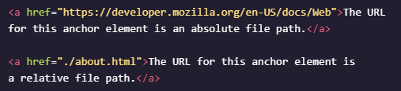

## Document Type Declaration

La declaración de tipo de documento <!DOCTYPE html> es necesaria como primera línea de un documento HTML. La declaración de tipo de documento es una instrucción para el navegador sobre qué tipo de documento debe esperar y qué versión de HTML se está utilizando, en este caso es HTML5.

## Target link

El enlace de destino es una cadena que contiene el carácter # y el id del elemento de destino.

Id del elemento de destino:

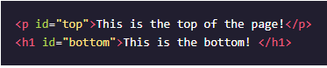

Enlace de destino:

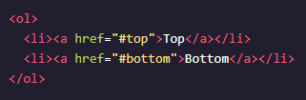

## <nav> Nav Element

El elemento HTML <nav> representa una sección de una página cuyo propósito es proporcionar enlaces de navegación, ya sea dentro del documento actual o a otros documentos. Ejemplos comunes de secciones de navegación son menús, tablas de contenido e índices.

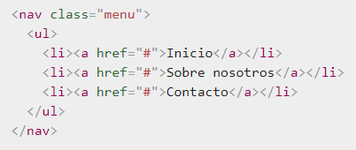

# Atributos Globales

<https://developer.mozilla.org/en-US/docs/Web/HTML/Global_attributes>

# Notas/Preguntas

## ¿Puede el elemento <li> puede tener contenido que no sea texto?

¡Si podemos! El <li>elemento puede contener cualquier elemento válido dentro de la etiqueta <body>. Esto significa que podemos tener listas de videos, imágenes, canciones, hipervínculos o cualquier combinación de los mismos. De hecho, ¡incluso podemos tener listas de listas!

## ¿La etiqueta <li> tiene que estar siempre anidada dentro de la etiqueta <ul> o <ol>?

El elemento <li> puede ser hijo directo de los elementos <ul> o <ol> pero nunca debe existir fuera de ninguno de estos elementos padre.

# Tablas

## <tr> Table Row Element

El elemento fila de la tabla, <tr>, se utiliza para añadir filas a una tabla antes de añadir los datos y los títulos de la tabla.

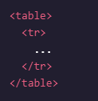

## <td> Table Data Element

El elemento de datos de tabla, <td>, puede anidarse dentro de un elemento de fila de tabla, <tr>, para añadir una celda de datos a una tabla.

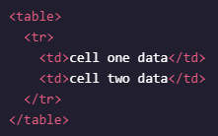

## <thead> Table Head Element

El elemento de cabecera de la tabla, <thead>, define las cabeceras de las columnas de la tabla encapsuladas en las filas de la misma.

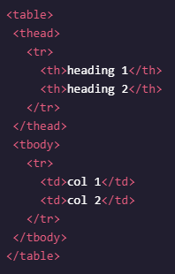

## rowspan Attribute

De forma similar a colspan, el atributo rowspan en una cabecera de tabla o en un elemento de datos de tabla indica cuántas filas debe abarcar esa celda en particular dentro de la tabla. El valor de rowspan está establecido en 1 por defecto y tomará cualquier número entero positivo hasta 65534.

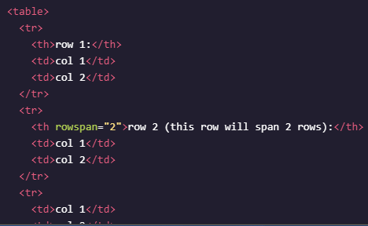

## <tbody> Table Body Element

El elemento cuerpo de la tabla, <tbody>, es un elemento semántico que contendrá todos los datos de la tabla que no sean el contenido del encabezado y el pie de la tabla. Si se utiliza, <tbody> contendrá todos los elementos <tr> de la fila de la tabla, e indica que los elementos <tr> constituyen el cuerpo de la tabla. <table> no puede tener tanto <tbody> como <tr> como hijos directos.

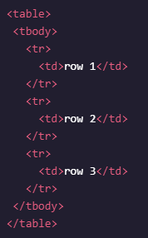

## <th> Table Heading Element

El elemento de encabezamiento de tabla, <th>, se utiliza para añadir títulos a las filas y columnas de una tabla y debe estar encerrado en un elemento de fila de tabla, <tr>.

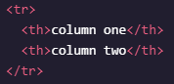

## colspan Attribute

El atributo colspan de un elemento <th> de cabecera de tabla o <td> de datos de tabla indica cuántas columnas debe abarcar esa celda concreta dentro de la tabla. El valor de colspan está establecido en 1 por defecto y tomará cualquier número entero positivo entre 1 y 1000.

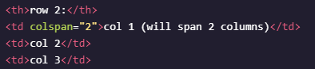

## <tfoot> Table Footer Element

El elemento de pie de página de la tabla, <tfoot>, utiliza las filas de la tabla para dar contenido de pie de página o para resumir el contenido al final de una tabla. Los pies de página se utilizan a menudo para contener sumas, diferencias y otros resultados de datos.

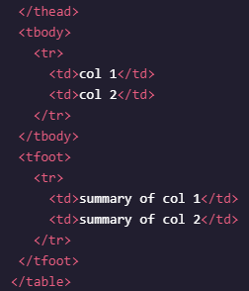

## <table> Table Element

En HTML, el elemento <table> tiene un contenido que se utiliza para representar una tabla bidimensional formada por filas y columnas.

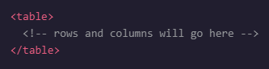

## Scope Atributte

El scope atributo especifica si una celda de encabezado es un encabezado de una columna, fila o grupo de columnas o filas., toma dos valores:

* row - este valor deja claro que el encabezado es para una fila.
* col - este valor deja claro que el encabezado es para una columna.

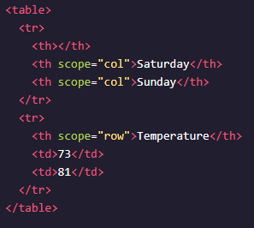

# CSS

CSS, u Hojas de estilo en cascada, es un lenguaje que los desarrolladores web utilizan para diseñar el contenido HTML en una página web.